

**จดหมายข่าว Newsletter**

**องค์การบริหารส่วนตำบลลิดล**

**อำเภอเมืองยะลา จังหวัดยะลา** [**www.lidol.go.th**](http://www.lidol.go.th)

***“โครงสร้างพื้นฐานดี ประชาชนมีอาชีพ สิ่งแวดล้อมไม่เป็นมลพิษ คุณภาพชีวิตก้าวไกล การบริหารงานโปร่งใส”***

***จดหมายข่าว อบต.ลิดล ประจำเดือน มกราคม ๒๕๕๕***



คำอธิบาย: http://www.oknation.net/blog/home/blog_data/759/31759/images/line-sakura.gif

*“ พระบาทสมเด็จพระเจ้าอยู่หัว ทรงมีพระราชดำรัสพระราชทานพรปีใหม่ พ.ศ.๒๕๕๕ ความว่า ประชาชนชาวไทยทั้งหลาย บัดนี้ถึงวาระจะขึ้นปีใหม่ ข้าพเจ้าขอส่งความปรารถนาดีมาอวยพรแก่ท่านทุกๆ คน และขอขอบใจท่านเป็นอย่างมากที่ร่วมกันจัดงานฉลองอายุครบ ๗ รอบ ให้อย่างเหมาะสมงดงาม  
       ระหว่างปีที่แล้ว เหตุการณ์ต่างๆ ในบ้านเมืองนับว่าเป็นปรกติดี แต่พอเข้าปลายปี ก็เกิดน้ำท่วมครั้งใหญ่ เป็นเหตุให้ประชาชนหลายจังหวัดต้องประสบอันตรายและความเดือดร้อนลำบาก ความเสียหายครั้งนี้ดูจะร้ายแรงกว่าครั้งไหนๆ ที่ผ่านมา ข้อนี้น่าจะเป็นเครื่องเตือนใจอย่างสำคัญ ดังที่ข้าพเจ้าได้กล่าวไว้หลายครั้งแล้วว่า วิถีชีวิตของคนเรานั้นจะต้องมีทุกข์มีภัย มีอุปสรรคผ่านเข้ามาเนืองๆ ไม่มีผู้ใดจะอยู่เป็นปรกติสุขอย่างเดียวได้ ทุกคนจึงต้องเตรียมกาย เตรียมใจ และเตรียมการไว้ให้พร้อมเสมอ เพื่อเผชิญและป้องกัน แก้ไขความไม่ปรกติเดือดร้อนต่างๆ ด้วยความไม่ประมาทด้วยเหตุผล ด้วยหลักวิชา และด้วยสามัคคีธรรม  
       ในปีใหม่นี้ จึงขอให้ประชาชนชาวไทยได้ตั้งตนอยู่ในความไม่ประมาท โดยมีสติรู้ตัวและปัญญารู้คิดกำกับอยู่ตลอดเวลา ผู้ใดมีภาระหน้าที่อันใด ก็เร่งกระทำกระทำให้สำเร็จลุล่วงไปให้ทันการณ์ทันเวลา ผลงานทั้งนั้น จะได้ส่งเสริมให้แต่ละคนประสบแต่ความสุขความเจริญ และทำให้ชาติบ้านเมืองดำรงมั่นคงและก้าวหน้าต่อไปด้วยความผาสุกสวัสดี  
       ขออานุภาพแห่งคุณพระศรีรัตนตรัย และสิ่งศักดิ์สิทธิ์ทั้งหลาย จงคุ้มครองรักษาท่านทุกคน ให้มีความสุข ไม่มีทุกข์ไม่มีภัย ตลอดศกหน้านี้โดยทั่วกัน*”

**จดหมายข่าว อบต.ลิดล ประจำเดือน มกราคม ๒๕๕๕ WWW.LIDOL.GO.TH**

**ประมวลภาพกิจกรรม......ประชาสัมพันธ์**

**โครงการวันเด็กแห่งชาติ ประจำปี ๒๕๕๕ องค์การบริหารส่วนตำบลลิดล**

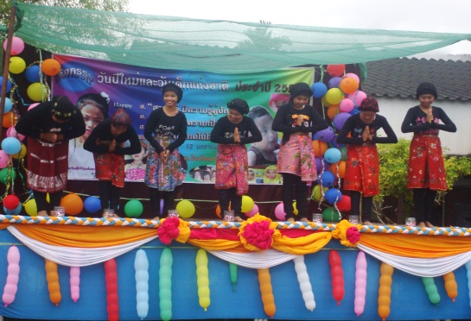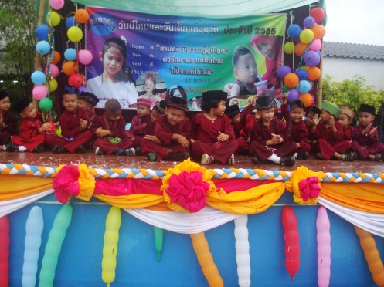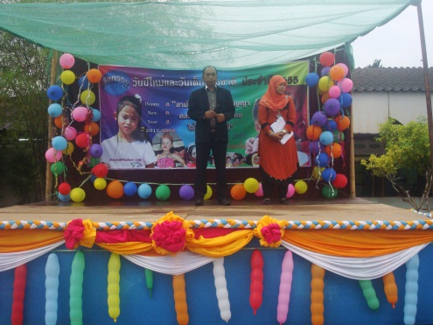

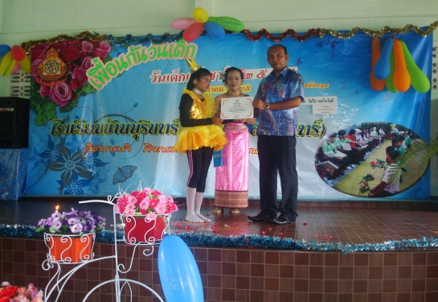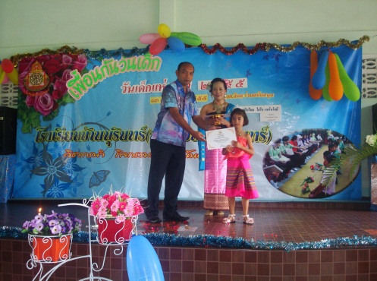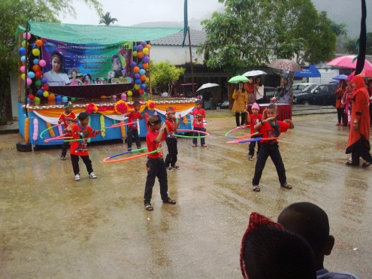

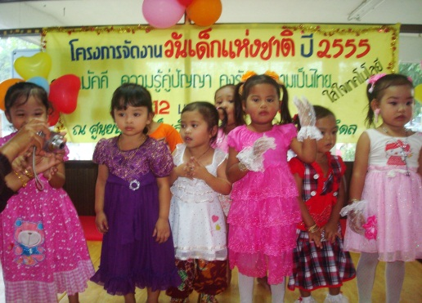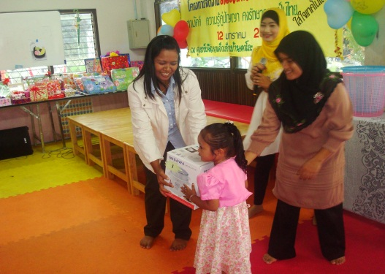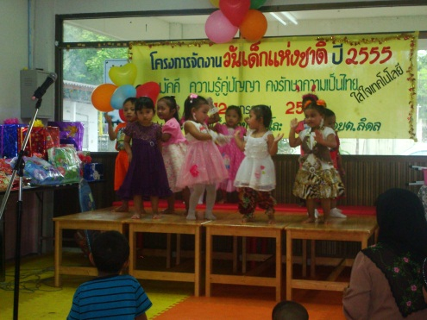

นายกองค์การบริหารส่วนองค์การบริหารส่วนตำบลลิดลได้ตระหนักและเล็งเห็นถึงความสำคัญของเด็กเยาวชนซึ่งเป็นอนาคตของชาติ จึงได้ดำเนินการจัดโครงการวันเด็กแห่งชาติ ประจำปี ๒๕๕๕ เมื่อวันที่ ๑๓ มกราคม ๒๕๕๕ ณ โรงเรียนบ้านบาตัน , โรงเรียนบ้านบุรินทร์ , โรงเรียนบ้านบาตัน ศูนย์พัฒนาเด็กเล็กบ้านตาโละ เป็นการส่งเสริมให้เด็กได้รับความสนุกสนาน รื่นเริง กล้าแสดงออกในทางสร้างสรรค์ ตระหนักในสิทธิหน้าที่ มีระเบียบวินัย มีความรับผิดชอบต่อตนเองและสังคม ส่งเสริมให้เด็กมีพัฒนาการและความพร้อมที่เหมาะสมตามวัยทั้งทางด้านร่างกายจิตใจ- อารมณ์ สังคมและสติปัญญา ส่งเสริมความสัมพันธ์อันดีระหว่างเด็ก ครู และผู้ปกครอง รวมทั้งการมีส่วนร่วมของคนในสังคม รวมทั้งเป็นการสร้างขวัญและกำลังใจให้แก่เด็กในการปฏิบัติตนเป็นคนดีของสังคมต่อไปในอนาคต

**จดหมายข่าว อบต.ลิดล ประจำเดือน มกราคม ๒๕๕๕ WWW.LIDOL.GO.TH**

บริการประชาชน

**ประชาสัมพันธ์**

**องค์การบริหารส่วนตำบลลิดล ขอประกาศประชาสัมพันธ์ระยะเวลาการให้บริการประชาชน ดังนี้**

|  |  |  |
| --- | --- | --- |
| **ที่** | **กระบวนงานบริการประชาชน** | **ระยะเวลาให้บริการ** |
| ๑.  ๒.  ๓.  ๔.  ๕.  ๖.  ๗.  ๘.  ๙.  ๑๐.  ๑๑.  ๑๒.  ๑๓.  ๑๔. | จัดเก็บภาษีบำรุงท้องที่  จัดเก็บภาษีโรงเรือนและที่ดิน  จัดเก็บภาษีป้าย  ขออนุญาตก่อสร้าง  -ขั้นตอนตรวจสอบเอกสาร/พื้นที่ก่อสร้าง  -ขั้นตอนการพิจารณาออกใบอนุญาต  สนับสนุนน้ำอุปโภคบริโภค  ช่วยเหลือสาธารณภัย  รับแจ้งเรื่องราวร้องทุกข์  การขออนุญาตประกอบกิจการที่เป็นอันตราย  ต่อสุขภาพ (๑๓๐ ประเภท)  -ขออนุญาตใหม่/ต่อใบอนุญาต  การขออนุญาตจัดตั้งตลาด  -ขออนุญาตใหม่/ต่อใบอนุญาต  การขออนุญาตจัดตั้งสถานที่จำหน่ายอาหาร  หรือสถานที่สะสมอาหาร (พื้นที่เกิน ๒๐๐ ตร.ม.)  - ขออนุญาตใหม่/ต่อใบอนุญาต  การขออนุญาตจำหน่ายสินค้าในที่หรือทางสาธารณะ  - ขออนุญาตใหม่/ต่อใบอนุญาต  การให้บริการด้านข้อมูลข่าวสาร  การขอความเห็นชอบต่ออายุประทานบัตร  การทำเหมืองแร่  การขึ้นทะเบียนผู้สูงอายุ และผู้พิการ | ๕ นาที/ราย  ๕ นาที/ราย  ๕ นาที/ราย  ๓๐ วัน/ราย  ๑๕ วัน/ราย  ๑๕ วัน/ราย  ๓ ชม./ราย  ในทันที  แจ้งตอบการดำเนินการให้  ผู้ร้องเรียนทราบภายใน ๗ วัน  ๒๐ วัน  ๒๐วัน/ราย  ๒๐ วัน/ราย  ๒๐ วัน/ราย  ๕ นาที/ราย  ๑๕ วัน/ราย  ๑ วัน/ราย |

**จดหมายข่าว อบต.ลิดล ประจำเดือน มกราคม ๒๕๕๕ WWW.LIDOL.GO.TH**

**คำขวัญวันเด็ก ปี ๒๕๕๕**

[](http://2.bp.blogspot.com/_Qoe5Kq4qtLs/SarPL8E-WOI/AAAAAAAAEWA/BDn1flbiG2Y/s1600-h/FCAS-a1.png)

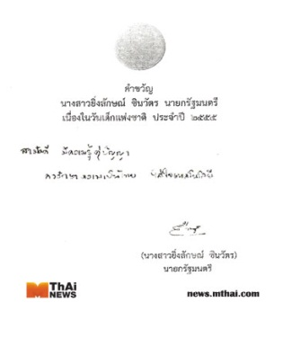

**น.ส.ยิ่งลักษณ์ ชินวัตร นายกรัฐมนตรี ได้มอบคำขวัญในวันเด็กแห่งชาติ**

**“สามัคคี มีความรู้คู่ปัญญา คงรักษาความเป็นไทย ใส่ใจเทคโนโลยี”**

********************

**พรปีใหม่ ๒๕๕๕ จากนายกรัฐมนตรี**

** “ขอ​ให้​เป็นปี​แห่งรอยยิ้ม ​และก้าวสู่​ความสามัคคีปรองดอง หลังจากที่​ได้ผ่านพ้นฝันร้าย​ในปี 54 จาก​เหตุ​การณ์อุทกภัยมา​แล้ว​และขอ​ให้อุปสรรคต่างๆ ​ได้ผ่านพ้น​ไป ​และขอ​ให้****สิ่งศักดิ์สิทธิ์ช่วยดลบันดาล​ให้คน​ไทยมี​ความสุข สุขภาพ​แข็ง​แรง รวม​ทั้งช่วยกัน​ทำ​ให้ประ​เทศ​ไทยก้าว​ไปสู่​ความสำ​เร็จ​ในทุกๆ ด้าน ​และพบ​เจอ​แต่สิ่งที่ดีๆ *"ตลอดปีนี้​เรา​เจอปัญหากันมาก​ทั้ง ด้าน​เศรษฐกิจ ราคาสินค้า วิกฤติอุทกภัย ขอ​ให้ปี 2554 ที่ฝันร้าย​และอุปสรรคต่างๆ ผ่านพ้น​ไป ปีหน้าขอ​ให้​เป็นปี​แห่งรอยยิ้มของคน​ไทย ก้าวสู่​ความสามัคคีปรองดอง"***

**จดหมายข่าว อบต.ลิดล ประจำเดือน มกราคม ๒๕๕๕ WWW.LIDOL.GO.TH**